Задания районного тура
КОД УЧАСТНИКА
интегрированной олимпиады для учащихся начальных классов
«ПЕТЕРБУРГСКИЕ НАДЕЖДЫ»
2021-2022 уч.год.

МАТЕМАТИКА
1.Реши задачу.
Три апельсина и четыре грейпфрута весят 2500 г, а четыре апельсина и три грейпфрута весят 2400 г. Сколько весят вместе грейпфрут и апельсин? Сколько весит апельсин?
Решение:___________________________________________________________________________________________________________________________________________________________________________________________________________________________________________________________
Ответ:__________________________________________________________________________________________________________________________

2.Реши задачу.
Изучи меню школьной столовой. Определи, смогут ли 12 учеников 4 «В» класса выбрать разный обед из четырёх блюд? (разными считаются обеды, в которых отличается хотя бы одно блюдо)
Суп | Салат | Горячее | Напиток
Гороховый  Солянка | Витаминный | Котлета  Плов  Шницель | Морс  Чай
Ход рассуждений__________________________________________________
Ответ:___________________________________________________________

3.Реши задачу.
Для школьного хора заказали одинаковое количество костюмов для мальчиков и платьев для девочек. На костюм для мальчика расходуется 4 м ткани, а на платье для девочки – 2 м такой же ткани. Сколько метров ткани пошло на костюмы для мальчиков и сколько метров ткани пошло на платья для девочек, если всего было истрачено 96 м ткани?
Решение:___________________________________________________________________________________________________________________________________________________________________________________________________________________________________________________________
Ответ:_______________________________________________________

4.Реши задачу.
Антон шел пешком 24 мин, а затем взял у друга велосипед и проехал на нем в 4 раза больший путь. Сколько минут он ехал на велосипеде, если известно, что на велосипеде он передвигался в 8 раз быстрее, чем пешком?
Решение:_________________________________________________________________________________________________________________________________________________________________________________________
Ответ:_______________________________________________________
5.Реши задачу.
Чтобы распилить бревно на 3 части, нужно 12 мин. Сколько нужно минут, чтобы распилить бревно на 4 части?
______________________________________________________________________________________________________________________________________________________________________________________________________
Ответ:____________________________________________________________
РУССКИЙ ЯЗЫК

1.Прочитай слова. Поставь в них знак ударения всеми возможными способами. Запиши слова.
Хлопок, полки, щавель, воин
Сколько получилось слов? ____________________________
Запиши слово, в котором ударение может падать только на второй слог? ________________________________________

2.Запиши фразеологический оборот, используя картинку.
____________________________________________________
Составь и запиши предложение, включив в него это выражение.
_____________________________________________________________________________________________________________________________________
3. Замени заимствованные слова русскими:
антракт, хобби, сюрприз, финал, триумф
____________________________________________________________________________________________________________________________________

4. Вставь в предложения одно из существительных в нужном падеже:
рамки, предел, граница, рубеж, грань.
А) Есть___________________ и моему терпению.
Б) У куба шесть ______________________ .
В) Раненый солдат находился на ______________________ жизни и смерти.
Г) В последние годы в нашей стране увеличивается поток туристов из-за _____________________ .
Д) Небольшая речка служила естественной _______________между деревнями.
Е) Важно в любой ситуации держать себя в ___________________ приличия.
ЛИТЕРАТУРНОЕ ЧТЕНИЕ

1. Прочитай текст. Угадай, о чем он. Как догадался? Выпиши ключевые слова и напиши ответ.
«Её толкут в ступе и носят решетом те, кто занимается бесполезным делом; её набирают в рот не желая говорить; в неё прячут концы нечестные люди; иногда они выходят из неё сухими».
_______________________________________________________________________________________________________________________________

2. Рассмотри памятник. Напишите фамилию, имя, отчество автора, герою, одного из произведений которого поставлен памятник. Запиши твое любимое произведение этого автора.

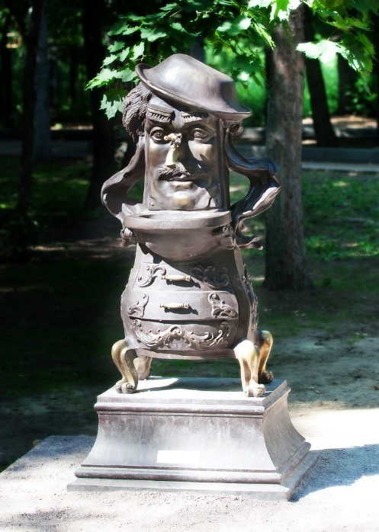
__________________________________________________________________________________________________________________________________________________________________________________________________________________________________________________________________________________________________________________________________________________________

3. Прочитай стихотворение. Вспомни жанровые особенности сказки. Перескажи стихотворение С. В. Михалкова в жанре сказки.

Я сегодня сбилась с ног —
У меня пропал щенок.
Два часа его звала,
Два часа его ждала,
За уроки не садилась
И обедать не могла.

В это утро
Очень рано
Соскочил щенок с дивана,
Стал по комнатам ходить,
Прыгать,
Лаять,
Всех будить.

Он увидел одеяло —
Покрываться нечем стало.
Он в кладовку заглянул —
С мёдом жбан перевернул.
Он порвал стихи у папы,
На пол с лестницы упал,
В клей залез передней лапой,
Еле вылез
И пропал…

Может быть, его украли,
На верёвке увели,
Новым именем назвали,
Дом стеречь
Заставили?

Может, он в лесу дремучем
Под кустом сидит колючим,
Заблудился,
Ищет дом,
Мокнет, бедный, под дождём?
Я не знала, что мне делать.
Мать сказала:
— Подождём.

Два часа я горевала,
Книжек в руки не брала,
Ничего не рисовала,
Всё сидела и ждала.

Вдруг
Какой-то страшный зверь
Открывает лапой дверь,
Прыгает через порог…
Кто же это?
Мой щенок.

Что случилось,
Если сразу
Не узнала я щенка?
Нос распух, не видно глаза,
Перекошена щека,
И, впиваясь, как игла,
На хвосте жужжит пчела.
Мать сказала: — Дверь закрой!
К нам летит пчелиный рой. —

Весь укутанный,
В постели
Мой щенок лежит пластом
И виляет еле-еле
Забинтованным хвостом.
Я не бегаю к врачу —
Я сама его лечу.
_______________________________________________________________________________________________________________________________________________________________________________________________________________________________________________________________________________________________________________________________________________________________________________________________________________________________________________________________________________________________________________________________________________________________________________________________________________________________________________________________________________________________________________________
ОКРУЖАЮЩИЙ МИР
- Вспомни какими свойствами обладает вода. Напиши из-за каких свойств воды происходит круговорот воды в природе?
______________________________________________________________________________________________________________________
2. 19 февраля – Международный день перетягивания каната. Толя и Вадим устроили соревнование по перетягиванию каната. Чтобы было интереснее, они надели ролики. Кто победит, если известно, что Вадим тяжелее Толи?
- победит Толя
- победит Вадим
- будет ничья
- невозможно ответить на вопрос, так как необходимо знать, кто тянет сильнее
3. Галя и Жанна проводили опыт с поваренной солью и водой. Они опускали в стаканы с водой разное количество соли и следили за временем до ее полного растворения. В таблице представлены результаты их опыта.
Какое предположение проверяли девочки в своём опыте?

Масса воды | Температура воды | Количество чайных ложек соли | Время, за которое вся соль растворилась в воде
200 г | +40°С | 1 | 5 мин.10 сек
200 г | +40°С | 2 | 11 мин.00 сек
200 г | +40°С | 3 | 18.мин. 30 сек
200 г | +40°С | 4 | 25 мин.10 сек.

Ответ: ______________________________________________________________________________________________________________________________________________________________________________________________________
4. Вика составила таблицу свойств двух веществ и попросила Артура и Артема угадать, о каких веществах идет речь. Помоги им.

Свойства вещества 1 | Свойства вещества 2
Непрозрачное | Жидкое
Не притягивается магнитом | Кислое
Вязкое, пластичное | Растворяется в воде
Плохо пропускает воду | Прозрачное

- вещество 1 – песок, а вещество 2 – стекло
- вещество 1 – железо, а вещество 2 – вода
- вещество 1 – глина, а вещество 2 – уксус
- вещество 1 – сахар, а вещество 2 – соль.
5. Соедини стрелкой связанные между собой объекты
ЛЕВ СТОРОЖЕВОЙ Медный всадник
КОНИ Дворцовый причал
НЕПТУН Аничков мост
ЗМЕЯ Банковский мост
ЛЕВ С КРЫЛЬЯМИ Адмиралтейство

Председатель районной олимпиадной комиссии:
Нестерова Ксения Николаевна, методист ИМЦ
Члены олимпиадной комиссии:
________________________________________
________________________________________
________________________________________

